Arduino UNO Kullanarak Otonom Süpürge

Giriş

Bu projede endüstrinin gelişmesiyle günümüzde robotların aktif rol almaya başlamasıyla bir çok kullandığımız teknolojik ürünler birbirleri ile haberleşip insan gücüne ihtiyaç kalmadan gerçekleştirebildiği bir gelecekte yaşıyoruz. Buradan yola çıkarak gündelik hayatımızdaki süpürgenin otonom bir şekilde kendi kendine çalışarak insan gücü kullanılmadan uzaktan kontrol edilerek bulunduğu konumun temizlemesinde rol oynamasını ve daha sessiz gerçekleşmesini sağlamaya çalıştım.

Projemde kullanmış olduğum ultrasonik mesafe sensörüyle otonom süpürgenin bulunduğu konumun çevresinde ki eşya yükseklik ve benzeri nesne ve unsurların algılanmasını ve buna göre otonom süpürgenin daha sağlıklı bir şekilde çalıştırarak arduino ile gerekli yazılımları yazılarak bulunduğu ortamdaki toz, tüy, kırıntı gibi pislikleri insan gücü kullanılmadan otomatik bir şekilde gerçekleştirmesini hedefledim.

Otonom süpürge bu işlemleri hallederken insanların kendine daha fazla vakit kalmış olacak ve burada kalan vaktinde yapması gereken daha önemli işlerine vakit ayırıp halledebilir duruma gelmiş olacağız.

Gerekli Donanım Bileşenleri

1. 1 adet Arduino UNO
2. 3 adet HC-SR04 Sensörü
3. 1 adet Fan
4. 1 adet L293N Modülü
5. 2 adet Plastik Redüktörlü Motor
6. 2 adet DC Motor
7. 1 adet Mini Bread Board
8. 1 adet Sarhoş Teker

Gerekli Yazılım Bileşenleri
- Arduino IDE

Kullanılan Bileşenlerin Özellikleri
- Arduino UNO; proje için gerekli programın atıldığı mikrodenetleyici kartı.

- HC-SR04 Sensörü; etraftaki nesnelerin olup olmadığını varsa da uzaklık bilgisini Arduino UNO üzerine gönderiyor.

- Fan; ortamdaki toz, kırıntı gibi benzeri döküntüleri çekme görevinde kullandım.

- L293N Modülü; Arduino UNO üzerinden gelen bilgi üzerine plastik redüktörlü motorların yön vererek çalışmasını sağlıyor.

- Plastik Redüktörlü Motor; sistemi hareket ettirmek için.

- DC Motor; sistemin altında yer alan süpürgelikleri çalıştırmak için.

- Mini Bread Board; sistemin devre bağlantıların yapmak için.

- Sarhoş Teker; sistemin sağa sola rahat hareket etmesi için

Şematik Çizimi

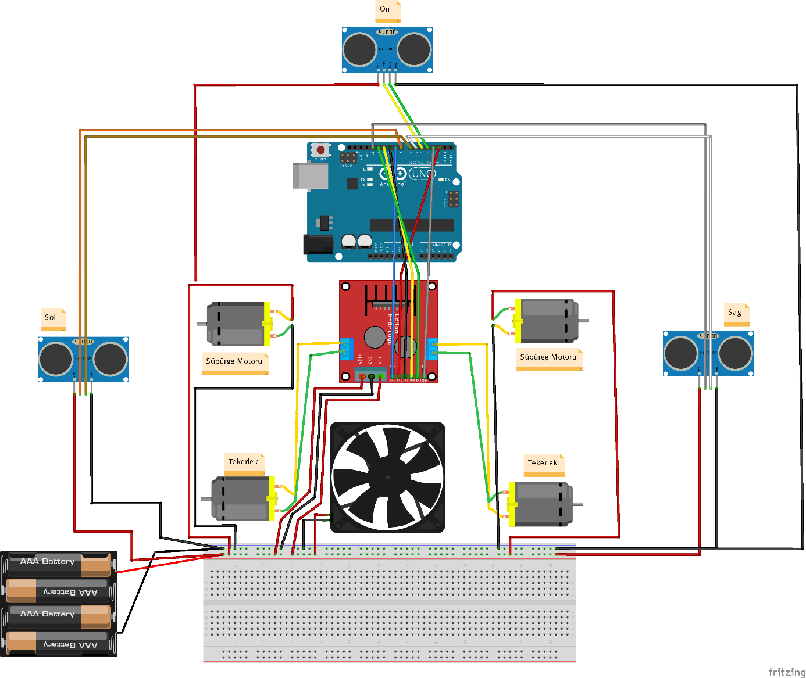

fritzing Otonom Supurge.png

Yapım Aşamaları

1. Adım: İlk olarak şematik çizimdeki devreyi tamamlayalım.

2. Adım: Daha sonra Arduino UNO bağlantı kablosu ile pc üzerinde bağlantısı kurularak Arduiuno kodlarını yükleyelim.

Arduino Kodu

int trigPin = 5;
int echoPin = 4;
int trigPin2 = 13;
int echoPin2 = 6;
int trigPin3 = 8;
int echoPin3 = 7;
int enA = 9;
int in1 = 2;
int in2 = 10;
int enB = 3;
int in3 = 11;
int in4 = 12;
void setup()
{
Serial.begin (9600);
pinMode(trigPin, OUTPUT);
pinMode(echoPin, INPUT);
pinMode(trigPin2, OUTPUT);
pinMode(echoPin2, INPUT);
pinMode(trigPin3, OUTPUT);
pinMode(echoPin3, INPUT);
pinMode(9,OUTPUT);
pinMode(2,OUTPUT);
pinMode(10,OUTPUT);
pinMode(3,OUTPUT);
pinMode(11,OUTPUT);
pinMode(12,OUTPUT);
}
void loop()
{
do {delay(3000);}
while(0);
int duration, distance;
digitalWrite (trigPin, HIGH);
delayMicroseconds (10);
digitalWrite (trigPin, LOW);
duration = pulseIn (echoPin, HIGH);
distance = (duration/2) / 29.1;
Serial.print("sag sensor:");
Serial.print(distance);
Serial.print("cm");
Serial.println();
int duration2, distance2;
digitalWrite (trigPin2, HIGH);
delayMicroseconds (10);
digitalWrite (trigPin2, LOW);
duration2 = pulseIn (echoPin2, HIGH);
distance2 = (duration2/2) / 29.1;
Serial.print("sag sensor:");
Serial.print(distance2);
Serial.print("cm");
Serial.println();
int duration3, distance3;
digitalWrite (trigPin3, HIGH);
delayMicroseconds (10);
digitalWrite (trigPin3, LOW);
duration3 = pulseIn (echoPin3, HIGH);
distance3 = (duration3/2) / 29.1;
Serial.print("sag sensor:");
Serial.print(distance3);
Serial.print("cm");
Serial.println();
digitalWrite(in1, HIGH);
digitalWrite(in2, LOW);
analogWrite(enA, 100);
digitalWrite(in3, HIGH);
digitalWrite(in4, LOW);
analogWrite(enB, 100);
delay(2000);
if(distance<10 && distance >4)
{
digitalWrite(in1, LOW);
digitalWrite(in2, LOW);
digitalWrite(in3, LOW);
digitalWrite(in4, LOW);
delay(750);
digitalWrite(in1, LOW);
digitalWrite(in2, HIGH);
digitalWrite(in3, LOW);
digitalWrite(in4, HIGH);
delay(1750);
digitalWrite(in1, HIGH);
digitalWrite(in2, LOW);
delay(1750);
}
if(distance2<7 && distance2 >4)
{
digitalWrite(in1, HIGH);
digitalWrite(in2, LOW);
analogWrite(enA, 200);
digitalWrite(in3, HIGH);
digitalWrite(in4, LOW);
analogWrite(enB, 130);
delay(1500);
}
if(distance3<7 && distance3 >4)
{
digitalWrite(in1, HIGH);
digitalWrite(in2, LOW);
analogWrite(enA, 130);
digitalWrite(in3, HIGH);
digitalWrite(in4, LOW);
analogWrite(enB, 100);
delay(1500);
}
}

Kaynak Kodu
Buradaki proje resimlerine, videolarına ve kaynak koduna https://github.com/Notcrime/Otonom-Supurge adresinden erişilebilir.

Nasıl Kullanılır
Sistem sadece yeterli güç kaynağı ile beslendiği sürece otomatik bir şekilde kendi kendine çalışacaktır.

Proje Resimleri
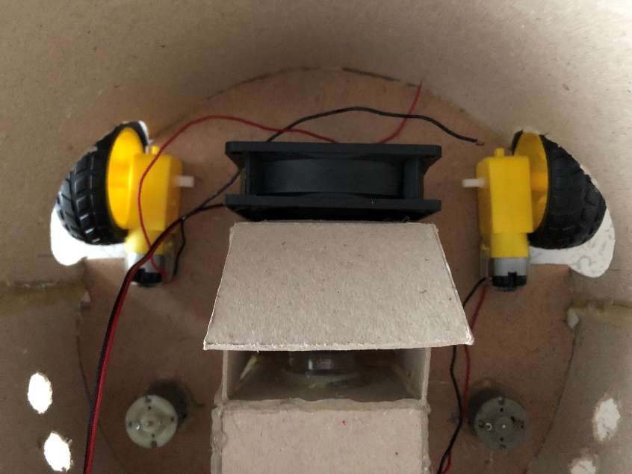
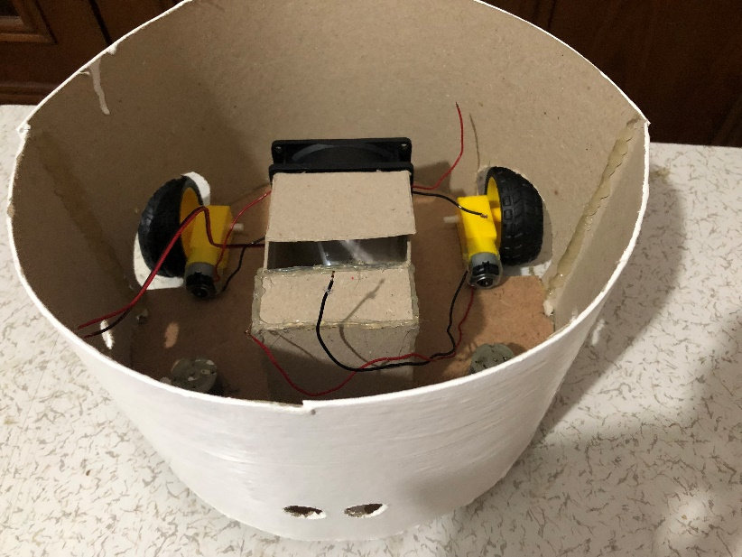

Öneriler

Bu proje daha üst düzey evlerdeki elektrikli süpürgeler yerine kullanmak için motorların ve çekim prensibi elektrikli süpürgelerdeki sistemi kurmayı deneyebilirim.

Youtube Video Kaydını en yakın tarihte yükleyeceğim Youtube kanalıma.
Teşekkürler.

